Муниципальное казенное дошкольное образовательное учреждение

детский сад общеразвивающего вида №3 пгтДаровской

**Проект**

**«Волшебный мир музыкальных инструментов»**

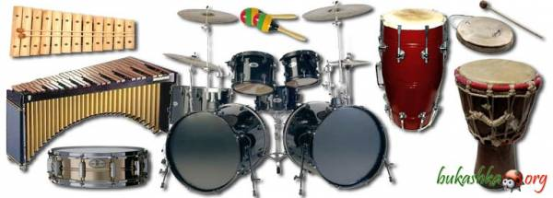

Прохорова

Нина Викторовна

Музыкальный руководитель

2015 год

**Тип проекта**: творческо-познавательный.

**Вид проекта:**тематический, групповой.

**По срокам реализации:** краткосрочный

**Участники проекта**: воспитанники и воспитатели старшей группы, музыкальный руководитель, руководитель школы искусств, родители воспитанников.

**Образовательная область:** «Художественно – эстетическое», «Познавательное», «Речевое»

**Актуальность:**

В настоящее время многие современные дети растут на примитивных музыкальных «шедеврах», построенных на бешеных ритмах и какофонии электронных звуков. Это создает атмосферу духовной бедности и художественной серости, и не способствует гармоничному и нравственному развитию.

Любопытно, что многие дети по окончанию музыкальной школы, потратив на неё семь – восемь лет жизни на обучение, в итоге бросают занятия музыкой и даже не подходят к своему музыкальному инструменту. Почему?

Потому, что в детстве их не научили играть играючи. Этот проект направлен на то, чтобы показать детям, что музыка – это не скучно, это целый удивительный и веселый мир.Нужно дать почувствовать малышу, что музыкальные инструменты обладают своим неповторимым голосом и уникальной историей происхождения. Маленькие дети, когда видят тот или иной инструмент, тянутся к нему, хотят его потрогать, щипнуть за струну, извлечь из него необычный звук. Это доказывает, что мир музыки интересен и важен для всех детей. Главная задача наша, взрослых, - дать детям возможность войти в волшебный мир музыки, когда они к этому тянутся. Ребенок должен почувствовать чудо музыки, её волшебное влияние на душу человека.

**Краткое описание проекта:**

Целью данного проекта является желание воспитать в детях живой интерес к миру музыки; в веселой и увлекательной форме познакомить детей с основными музыкальными терминами и инструментами.

В результате реализации проекта у детей будут сформированы представления о многих музыкальных инструментах, их звучании и происхождении. И как вершина творческого достижения – их участие в увлекательной викторине с вопросами, играми и творческими заданиями.

Проект будет реализовываться через систему групповых и игровых занятий с детьми, через презентацию.

Всего в проект будут вовлечены дети старшей группы, их родители, музыкальный руководитель и воспитатели.

**Цель проекта:**

* Создание условий для формирования основ музыкальной культуры детей старшего возраста через знакомство с музыкальными инструментами.

**Задачи проекта:**

**Образовательные**

* Расширять представления детей о музыкальных инструментах: детские музыкальные инструменты, инструменты симфонического оркестра, народные инструменты (внешний вид, устройство, тембр звучания, история возникновения);
* Создавать условия для эмоционально-психологического раскрепощения детей во время занятий.

**Развивающие**

* Развивать музыкальные способности детей в процессе слушания звучания инструмента, игры на музыкальных инструментах;
* Обогащать речь детей словами, связанными со строением музыкальных инструментов и мира музыки в целом;
* Развивать творчество детей, побуждать их к активным самостоятельным действиям в процессе игры на детских музыкальных инструментах;
* Развивать музыкально-игровые импровизации, ритмическое чувство, моторику рук, динамический слух;

**Воспитательные**

* Воспитывать в детях чувство радости и удовлетворения от процесса игры на музыкальных инструментах, музицирования, беседы о музыкальных инструментах;
* Воспитывать эмоционально-ценностное отношение к музыке, слушательской и исполнительской культуры детей.

**Обеспечение проекта:**

1.Подобрать фонотеку с образцами звучания музыкальных инструментов,

изучаемых на проекте.

2.Подобрать иллюстрированный материал.

3.Игровая деятельность: Музыкально – дидактические игры.

4.Игра - презентация: «Музыкальные инструменты»

5.Цикл игровых занятий по теме проекта.

**Работа с родителями**

1. Беседа с родителями на тему «Влияние музыки на развитие ребенка».
2. Изготовление родителями совместно с детьми музыкальных инструментов из подручных материалов.
3. Изготовление книжек - малышек "Мой любимый музыкальный

инструмент"

**Предполагаемый результат**:

В результате реализации проекта у детей будут сформированы представления о многих музыкальных инструментах, их звучании и происхождении. И как вершина творческого достижения – их участие в увлекательной викторине с вопросами, играми и творческими заданиями.

**Содержание проекта:**

* НОД «Страна ударных инструментов»;
* НОД «Путешествие в мир музыкальных инструментов»;
* Музыкальный вечер «Путешествие в город музыкальных инструментов»;
* Музыкальная викторина «Угадай мелодию»;
* Обучение игре на музыкальных инструментах;
* Изготовление музыкальных инструментов из бросового материала;
* Оборудование в группе музыкального уголка;
* Консультация в уголок для родителей «Влияние музыки на развитие ребенка», «Музыка в жизни детей».

**Этапы реализации:**

**1-й. Подготовительный.**

* Сбор информации, материала, разработки НОД с детьми, сценария развлечения.
* Подобрать фонотеку с образцами звучания музыкальных инструментов, изучаемых на проекте.

**2-й. Основной**.

* Проведение занятий с детьми;
* НОД «Страна ударных инструментов»;
* НОД «Путешествие в мир музыкальных инструментов»;
* Музыкальный вечер «Путешествие в город музыкальных инструментов»;
* Выступление детей и преподавателя школы искусств;
* Изготовление и оформление музыкального уголка в группе;
* Беседа с родителями на тему «Влияние музыки на развитие ребенка»;
* Изготовление книжек – малышек «Мой любимый музыкальный инструмент»
* Изготовление родителями дидактического материала к музыкальным занятиям.

**3-й. Заключительный.**

* Обобщение и систематизация полученных знаний;
* Музыкальная викторина «Угадай мелодию»

**Ресурсы проекта**:

* Конспекты НОД, бесед.
* Подбор музыкальных загадок.
* Картотека игр.
* Наглядный материал: иллюстрации, картинки, аудиокассеты.

**Результат.**

* Созданы условия, направленные на формирование музыкальной компетентности детей и родителей в процессе интеграции видов музыкальной деятельности;
* Дети более увлеченно слушают классическую и народную музыку;
* Значительно изменились особенности музыкального восприятия;
* Различают на слух и дают название музыкальных инструментов
* Получают удовольствие от совместной деятельности со взрослым, стремятся к такой деятельности;
* Различают и называют музыкальные инструменты, умеют о них рассказать

Литература

1. Ветлугина Н.А. «Музыкальный букварь»
2. Газарян С. «В мире музыкальных инструментов»
3. Зимина А.Н. «Мы играем, сочиняем!» М.Издательство«Ювента»,2002г.
4. Королева Е.А. Музыка в сказках, стихах и картинках. М.Просвещение, 1994.
5. Музыкальная палитра. Учебно-методический и музыкально-литературный журнал для муз.руководителей ДОУ, №5-2006.-СПб
6. Михайлов М.А. «Развитие музыкальных способностей детей» Ярославль 2009г.
7. Радынова О.П. «Музыкальное развитие детей»

Интернет-ресурсы:

http:// [www.muz.urok.ru/-](http://www.muz.urok.ru/-) история инструментов;

<http://simphonika.ru/violin.htm/-> струнные инструменты;

http:// simphonika.ru/ flute.htm/-духовые инструменты;

<http://simphonika.ru/> litavra.htm/-ударные инструменты;

<http://simphonika.ru/> piano.htm-клавишные инструменты;

<http://art.1september.ru/-> картинки симфонического оркестра;

<http://www.posobiya.ru/-> народные музыкальные инструменты.

Приложение№1

**Конспект НОД «Страна ударных инструментов»**

(для детей старшей группы)

**Цель:**

•Развитие музыкальных способностей через игру на шумовых инструментах.

•Создание условий, способствующих повышению творческой активности детей, расширению их музыкального кругозора, пробуждению интереса ко всем видам музыкальной деятельности.

**Задачи:**

**Образовательные:**

1.Привлекать детей к правильному выполнению заданий, развивать устойчивое внимание при их выполнении.

2.Формировать умение правильно называть шумовые инструменты, ритмично играть на них, прислушиваться друг к другу.

3.Обогащать словарный запас детей.

**Развивающие:**

1.Совершенствовать двигательную активность детей, координацию движений и свободного перемещения в пространстве.

2.Развивать чувство ритма, музыкальную память,при помощи опытно — экспериментальной деятельности развивать воображение, творческую фантазию.

3.Формировать умение реагировать на смену частей музыки.

**Воспитательные:**

1.Вызвать желание и интерес к игре на шумовых инструментах.

2.Воспитывать любознательность, самостоятельность, активность при выполнении заданий.

**Методы**:

•Словесный (загадки, беседа).

•Наглядный (презентация, шумовые инструменты).

•Практический (игра на ложках, игра с бубном, танец с погремушками, песня — танец).

•Игровой (игра с бубном, рефлексия).

**Словарная работа**: Ввести в активны словарь детей названия шумовых инструментов.

**Предварительная работа**: Разучивание песен с движениями. Игра на музыкальных инструментах. Разучивание танца с погремушками. Знакомство с подвижной игрой с бубном.

**Индивидуальная работа**: Воспроизведение ритмических рисунков по просьбе педагога. Поощрение детей за выполненное задание. Активизировать малоактивных детей.

**Оборудование**: Мультимедийная установка, компьютер, музыкальный центр, аудиозаписи.

Детские шумовые инструменты: ложки, погремушки по количеству детей.

Кармашки для раздаточного материала. Бубны для использования в игре.

Сундучок с нетрадиционными инструментами.

Приемы:

Музыкальное приветствие. Отправление в город музыкальных инструментов.

Загадки. Воспроизведение ритмических рисунков по просьбе педагога.

Подвижная игра, танец, пение.

Музыкальный репертуар:

Коммуникативная игра «Здравствуйте!»

Музыкально — ритмическая разминка Е.Д.Макшанцевой.

Песня с имитацией игры на инструментах «Сыграем и споем».

Подвижная игра с бубном.

Р.н.м «Ах, вы сени, мои сени».

Пляска с погремушками.

Песня — танец «Мы похлопаем в ладошки…».

*Дети под музыку заходят в зал, встают в общий круг*.

КОММУНИКАТИВНАЯ ИГРА «ЗДРАВСТВУЙТЕ»

Журнал «Музыкальная палитра».

Здравствуйте, ладошки хлоп — хлоп — хлоп

Здравствуйте, ножки — топ — топ — топ

Здравствуй те, глазки — мырг, мырг, мырг

Здравствуй, мой носик — пип — пип — пип

Здравствуйте, ушки — ух — ух — ух

Здравствуйте, щечки — плюх — плюх — плюх

Здравствуйте, губки — чмок — чмок — чмок

Здравствуйте, дети, здравствуйте!

Музыкальный руководитель: Ребята, хотите отправиться на экскурсию в Городок музыкальных инструментов? (Ответы детей.)

Хорошо. Чтобы отправиться на экскурсию мы должны выполнить ритмическую разминку. Вы готовы? Будьте очень внимательны, прислушивайтесь к музыкальному сопровождению, движения выполняйте ритмично.

РИТМИЧЕСКАЯ РАЗМИНКА

Сборник «Детские забавы» Е.Д.Макшанцевой.

Ритмическая разминка стр. 4 (способствует организации внимания детей)

После проведения Ритмической разминки дети рассаживаются на стульчики.

Музыкальный руководитель:

Ребята, мы с вами прибыли в Городок музыкальных инструментов.

Какие инструменты вы знаете? (Ответы детей.)

Нас почему-то никто не встречает. Давайте споем веселую песенку о музыкальных инструментах и поиграем на них. Может быть кто-нибудь выйдет из домика?

ПЕСНЯ «СЫГРАЕМ И СПОЕМ» («Колокольчик» № 44 стр. 21)

Давайте постучимся в первый домик, узнаем, кто же живет в этом домике. Педагог задает ритмический рисунок, дети повторяют. Из одного домика появляется загадка.

Я круглый словно солнышко, только с бубенцами

Звучу я очень звонко услышите вы сами,

Когда в руки меня возьмете, ударите ладошкой

Звучать я буду громко-громко

Угадайте, кто я? (Бубен)

Ответы детей.

Правильно, ребята, это бубен. Бубен — это ударный инструмент, потому что мы по нему ударяем, а он нам отвечает своим звонким звучанием. Давайте поиграем с бубном.

ИГРА С БУБНОМ

*Дети стоят по кругу, трое детей стоят в кругу с бубнами. Дети с бубнами ритмично ударяют в бубен под музыкальное сопровождение, остальные дети двигаются по кругу. На вторую часть музыки дети присаживаются и «засыпают», а дети с бубном тихонько выходят из круга, кладут бубны за своих товарищей и присаживаются рядом. На громкий аккорд дети просыпаются, оглядываются, находят бубны, встают в круг и игра продолжается.*

Молодцы, ребята, присаживайтесь на места. Вот какой веселый бубен, даже поиграл с нами. Интересно, а кто же живет в следующем домике? Давайте постучим.

Музыкальный руководитель задает ритмический рисунок, дети его повторяют. Из домика появляется загадка.

Две подружки удалые, расписные, хохломские Быть одной никак нельзя, вы узнали нас, друзья? (Ложки)

Правильно, ребята, это ложки. У вас на стульчиках висят кармашки, достаньте из них ложки. Посмотрите, какие они красивые, яркие, расписные, сделаны из дерева. Играют на ложках спинками — горбинками, поглаживая их. Давайте попробуем, как у нас получится.

ИГРА НА ЛОЖКАХ (Р.н.м. «Ах, вы сени мои сени».)

Молодцы, у нас с вами получился ансамбль ложкарей. Давайте повторим «ансамбль ложкарей». Хорошо. Положите ложки обратно в кармашки, пусть они отдыхают. А мы заглянем еще в один домик и узнаем, кто же там живет?

Музыкальный руководитель задает ритмический рисунок, дети его повторяют. Из домика появляется загадка.

Попаду в руки ребенку

Заиграю звонко — звонко

Не зря веселая игрушка

А зовусь я …. (Погремушка)

Правильно, ребята, это погремушка.

Погремушки в руки взяли

Они громко зазвучали

Погремушки веселят

Сидеть на месте не велят

В круг скорее все вставайте

С ними пляску начинайте!

ПЛЯСКА С ПОГРЕМУШКАМИ

Молодцы, ребята. Поплясали от души. Но у нас еще один домик не открытый. Кто же в нем живет? Сейчас узнаем.

Музыкальный руководитель задает ритмический рисунок, дети его повторяют. Из домика появляется загадка.

Инструменты всем на диво

Смотрите — загляденье

В них фасоль и макароны — просто объедение

Как звучат они? Не знаем

Очень хочется узнать

Нужно смело взять их в руки

И всем дружно поиграть!

Ребята, что же это за инструменты такие? А у нас здесь есть сундучок. Вы хотите узнать, что же в нем лежит? Сейчас мы его откроем. Ой, какие -то незнакомые инструменты. Не про эти ли инструменты была загадка? Посмотрите, здесь фасоль, а здесь макароны, а здесь рис, горох… Давайте на них поиграем и послушаем как они звучат.

Ребята играют на инструментах их бросового материала, затем говорят свои впечатления.

Молодцы, ребята, посмотрите внимательно, все ли домики открылись?

(Ответы детей.)

Наша экскурсия подходит к концу. Нам пора возвращаться в детский сад. А вернемся мы с вами с помощью песни. Согласны?

ШУТОЧНЫЙ ПЕСНЯ — ТАНЕЦ «МЫ ПОХЛОПАЕМ В ЛАДОШКИ…»

(«Колокольчик» № 35, стр28)

По окончании песни дети вернулись в детский сад. Музыкальный руководитель задает вопросы по ходу занятия.

-Ребята, вам понравилась экскурсия?

-Где мы с вами побывали? С какими инструментами повстречались?

-Вы хотели бы еще отправиться в Городок музыкальных инструментов?

-Посмотрите, у меня на разносе лежат разные нотки: одни веселые, другие грустные. С каким настроением вы пойдете в группу? Покажите ваши нотки.

Мне было очень приятно с вами путешествовать сегодня. Но нам пора прощаться с вами. Хочется пожелать вам творческих успехов, чтобы вы росли большими фантазерами.

Дети поют «До свидания» и уходят в группу.

Приложение № 2

**Конспект НОД «Путешествие в мир музыкальных инструментов»**

(для детей старшей группы с использованием слайдовой презентации)

**Цель:** Обогащать восприятие детей красотой музыки.

**Задачи:**

**Образовательные:**

1.Углубить представление детей о происхождении оркестра и музыкальных инструментов, взаимосвязи музыки с природой;

2.Создать условия для эмоционально-психологического раскрепощения детей во время занятия;

3.Закрепление названий музыкальных инструментов.

**2. Развивающие**

1.Развитие музыкальных способностей детей в процессе слушания музыки, пения, игры на музыкальных инструментах;

2.Развитие образного и ассоциативного мышления, творческого воображения;

3.Развитие тонкости и чуткости тембрового слуха, чувства ритма.

**3. Воспитательные**

1.Воспитание в детях чувства радости и удовлетворения от процесса, беседы о музыкальных инструментах,

2.Воспитание эмоционально-ценностного отношения к музыке, слушательской и исполнительской культуры детей.

**Оборудовани**е: компьютер, экран, мультимедийный проектор, детские музыкальные инструменты, музыкальный центр, баян.

Ход занятия:

Под вальс дети забегают в зал и песней приветствуют музыкального руководителя.

Муз.рук. Добрый день! Я очень рада видеть вас сегодня, вы в хорошем настроении, бодрые и весёлые. Перед тем, как мы начнём наше занятие, я прочту замечательные слова великого музыканта и композитора Д.Б. Кабалевского.

"Музыка не только доставляет нам удовольствие.

Она многому учит. Она, как книга, делает нас лучше, умнее, добрее".

1 Слайд-тема занятия

Тема нашего занятия «Путешествие в мир музыкальных инструментов».

А знаете ли вы, что слово «оркестр» давнего происхождения? В древние времена так называлась площадка перед сценой в древнегреческом театре. Оркестр умеет раскрыть почти всё, что способна передать красочная человеческая речь. Он может плакать и смеяться, изображать раскаты грома и нежно щебетать, как птичка. И всё потому, что в оркестре собраны голоса самых разных инструментов. (*Слушание произведения)*

2 Слайд-схема музыкальных инструментов в оркестре.

Вот посмотрите, как выглядит симфонический оркестр на сцене.

Каких только инструментов здесь нет!

Инструменты музыкальные,

Я скажу вам – уникальные.

Их огромное количество

Увлекает ученичество.

Вглядитесь повнимательнее и вы увидите, что инструменты в оркестре распределены в строгом порядке. Впереди расположены альты, скрипки, виолончели, чуть поодаль стоят контрабасы. Сразу за виолончелями расположилось семейство Деревянных духовых – флейты, кларнеты, гобои, фаготы. Справа от них разместились их родственники Медные духовые – трубы, валторны, тромбоны и тубы. За ними барабаны и ещё много разных инструментов. Оркестр – это организованное государство, имеет свои законы, и даже есть у него президент – управляющий оркестром. Ребята, подскажите, как его называют? (*Ответы)*

Дирижёр умеет заставлять инструменты играть так, как он этого хочет, хотя при этом не произносит ни одного слова. Он пользуется только палочкой. Поднимет её, стукнет легонечко о подставку для нот – пюпитр – и в оркестре воцаряется мёртвая тишина. Взмахнёт ею, и все инструменты заиграют согласно, гармонично и дружно. Давайте послушаем, как звучит симфонический оркестр.

- Ребята, а как вы думаете, много ли инструментов в симфоническом оркестре? (*Ответы детей)*

-Да, в этом оркестре очень много инструментов. Все они делятся на несколько групп.

Слайд 3.

Струнные смычковые (Играют при помощи смычка)

Духовая группа (Играют при помощи воздуха)

Ударная группа (Звуки извлекают ударами)

И первая группа с которой мы познакомимся – это струнная смычковая группа

Слайд 4

Ребята, а почему она так называется? (*Ответы детей)*

Самая изящная из струнных это красавица скрипка. Локоны изогнутого грифа украшают точеную головку. Талия у нее такая, что соперничать с ней не может даже балерина. Скрипка сделана из дерева, играют на ней смычком. Звук скрипки очень красивый, высокий, певучий. Музыканта, играющего на скрипке, называют скрипачом. За певучий и красивый голос скрипку зовут «царицей музыки». В глубокой древности человек заметил, что натянутая тетива охотничьего лука может приятно звучать. Постепенно люди начали делать музыкальные инструменты с одной, двумя или несколькими струнами. Они-то и были предками нашей скрипки. Немало потрудились скрипичные мастера, прежде чем скрипка стала первой певуньей в оркестре; они подбирали специальные сорта дерева, пробовали натягивать разные струны. Сейчас скрипка выглядит так: у нее четыре струны, которые натянуты на деревянный корпус. Звуки получаются от соприкосновения струны со смычком. Но для того, чтобы заставить скрипку петь, надо быть хорошим музыкантом. Давайте послушаем ее голос и найдем слова которые подходят к ее тембру.

Слушание скрипки

Ребята, в семье струнных инструментов живет не только скрипка, у нее много родственников. Перед нами – альт. Он очень похож на скрипку, но побольше. Звук у него более глубокий. Поэтому его называют «двоюродным братом» скрипки.

Ребята, посмотрите, пожалуйста, на слайд. Вы, наверное, подумали, что перед вами большие скрипки. Да, вы правы это тоже родственники «царицы музыки», но похожи они на нее только внешне, по форме. Но какие у них разные тембры. Вот виолончель. У нее совершенно особенный тембр звучания и свой характер. Когда нужно выразить музыкой скорбь, печаль, грусть, отчаяние, виолончели нет равных, настолько глубоко передает она эти чувства.

Семейство скрипичных завершает еще один представитель – контрабас. У него у единственного голос очень густой и плотный. Давайте послушаем его красивый тембр.

Слушание контрабаса.

Вот мы и познакомились с четырьмя родственниками из семейства скрипичных. А как они называются?

Дети: скрипка, альт, виолончель и контрабас.

Слайд 4

Ребята, теперь нас ждет встреча с духовой группой. Она делится на деревянные и медные духовые инструменты.

Итак, перед нами деревянные духовые инструменты. Первый инструмент называется флейта. У флейты высокий и немного свистящий голос ее можно узнать сразу. Далеким предком флейты была дудочка из тростника. Делают флейту главным образом из дерева. Звук возникает оттого. Что в находящиеся сбоку отверстия вдувают воздух. Поэтому и называют деревянным духовым инструментом, а музыканта, играющего на флейте, флейтистом. Сейчас мы с вами послушаем, как звучит флейта.

Слушание

В семье духовых инструментов тоже много родственников. Гобой, фагот, кларнет. Принцип игры на них одинаковый: при помощи воздуха, который вдувают. Все они сделаны из дерева. Но у них разные голоса.

Слушание кларнета

Ну, вот ребята, мы познакомились с некоторыми инструментами симфонического оркестра. Я сейчас проверю, узнайте ли вы их.

Физкультминутка.

1.Движенья плавные смычка

Приводят в трепет струны.

Мотив звучит из далека,

Поет про вечер лунный.

Как ясен звуков перелив,

В них радость и улыбка,

Звучит мечтательный мотив.

Я называюсь – скрипка.

2. У какого инструмента есть и струны и педаль?

Что же это? Несомненно, это звонкий наш….(рояль)

3.Громче флейты, громче скрипок

Громче труб наш великан.

Он ритмичен, он отличен, наш веселый ….(барабан.)

4.Приложил к губам я трубку-

Полилась по лесу трель,

Инструмент тот очень хрупкий,

Называется ….(свирель.)

5.Струн дано мне очень мало,

Но пока что мне хватало!

Струны ты мои задень

И услышишь: длень, длень, длень!

Ну-ка, кто я? Отгадай-ка!

Озорная …(балалайка.)

- Ну, ребята, ответьте, все ли инструменты были из симфонического оркестра? (Ответы детей.)

-А теперь продолжим знакомство с медными духовыми инструментами. Почему они называются медными? (*Ответы детей)*

- Валторна – она похожа на улитку и у нее очень красивый звук.

Слушание

-Труба – звук яркий, резкий. Труба звучит призывно как героический клич. Раньше трубы использовали на охоте.

Слушание

А теперь мы познакомимся с ударной группой. Десятки тысяч лет назад человек взял в обе руки по камню и начал стучать ими друг о друга. Так появился первый ударный инструмент. Это простое приспособление, которое не может еще дать музыки, но уже может дать ритм. Ударные инструменты гораздо старше духовых. Сейчас ударные – это очень большая группа инструментов. Я не смогу познакомить вас с каждым из них, но постараюсь выбрать самые яркие. Итак,литавры ,у них металлический корпус, от еле слышного до громоподобного. Давайте послушаем этот уникальный инструмент.

Слушание

Кое - кто считает, что на барабане играть проще – простого. Взял в руки палочки и стучи. Но ведь музыканту надо выдержать ритм в течении всего музыкального произведения. А это очень сложно. Давайте послушаем как звучит барабан.

Слушание.

Вот мы и познакомились с некоторыми инструментами симфонического оркестра. На какие группы делятся все инструменты симфонического оркестра?

Молодцы! С этим заданием вы справились. А теперь я дам вам задание посложнее. Мы будем определять, какой инструмент звучит.

«Угадай какой инструмент звучит?»

Муз.рук. Давайте подведём итог нашего занятия. Мы поближе познакомились с основными группами музыкальных инструментов. Узнали об их разнообразии, прослушали звучание инструментов, определяли их по слуху. А что вам больше понравилось на занятии? (Ответы) Ребята нарисуйте, пожалуйста, дома один из музыкальных инструментов, который вам больше всего понравился. А потом в музыкальном зале из ваших рисунков мы создадим свой симфонический оркестр.

До свидания, до новых встреч!

Дети под «Вальс» покидают зал.

Приложение № 3

**«Путешествие в город музыкальных инструментов»**

*Музыкальный вечер в старшей группе*

**Цель:** Знакомство с группами музыкальных инструментов: ударные, струнные, клавишные, духовые.

**Задачи:**

•Закрепить знания детей о разнообразии музыкальных инструментов, их внешнем виде, звучании.

•Научить различать группы музыкальных инструментов: ударные, струнные, клавишные, духовые.

•Познакомить с историей возникновения музыкальных инструментов.

•Подвести к пониманию того, что человек создатель и исполнитель музыки.

•Расширять музыкальные впечатления детей.

**Ход.**

Мы с вами, ребята, живем в мире различных звуков. А когда приходим на концерт слышим музыкальные звуки, которые отличаются особой красотой и певучестью. Сегодня мы с вами отправимся в город музыкальных инструментов. Услышим, как звучат музыкальные инструменты. Как они выглядят, и узнаем откуда произошли первые инструменты. Вы готовы?... Сейчас отправляемся в первый город – город Ударных музыкальных инструментов. В этом городе живут: тарелки, колокольчики, ксилофон, треугольник, малые и большие барабаны, литавры, маракасы, трещотки. Ударные это потому, что звук из них извлекается с помощью удара. Ударные инструменты одни из самых древних. Первый прообраз ударного инструмента появился, когда первобытные люди, ударяя камень о камень, создавали некое подобие ритма для ритуальных танцев или просто в повседневных бытовых заботах (дробление орехов, помол зерна и т.п.)

Показ слайдов с пояснением и музыкальным сопровождением:

1.Литавры (похожи на котел, но суп в них не сваришь) (Слайд 3)

2.Ксилофон (Ксилофон состоит из двух рядов деревянных брусков, уложенных как клавиши пианино. При ударе по брускам твердыми битами, ксилофон издает светлый и проникающий звук. Более мягкие биты делают звук более нежным. Звенящие ноты ксилофона являются ярким дополнением к секции ударных, но ксилофон также может звучать зловеще и ужасающе.) (Слайд 4)

3.Тарелки (по ним стучат, они не бьются, а лишь немножечко смеются) (Слайд5)

4.Барабан (Что за шум, что за гром? Бом да бом). (Слайд 6)

Второй город, в который мы с вами попали – это город Клавишных музыкальных инструментов. В этом городе живут пианино и рояль. Назвали их клавишными, потому что у них есть клавиши. Когда нажимаешь клавишу, внутри инструмента молоточек ударяет по струне. (Слайд 7)

Рояль – Посмотрите у рояля крышка есть, и есть педали. На спине крыло большое, словно парус над волною. Много черных, белых клавиш – сразу все не сосчитаешь! Фортепьяно (форте-громко, пьяно-тихо) (Слайд 8)

Аккордеон – На аккордеоне имеются и клавиши и кнопочки. Внутри часть аккордеона называется – меха. При растягивании и сжимании мехов появляется струя воздуха, за счет которого вибрируют пластинки. Нажимаются клавиши пластинок. Вибрация этих пластинок и производит звуки аккордеона. Слайд 9)

Отправляемся в следующий город – это город Струнных музыкальных инструментов. В этом городе живут инструменты, которые имеют струны. Давным-давно наши предки на охоте стреляли из лука: натягивали тетиву и пускали стрелу. Однажды они услышали, что тетива очень звонко поет. Так появились струны. Посмотрите как красива и изящна скрипка. Отверстия на верхней доске называют эфы – это душа скрипки. К корпусу прикреплен гриф, который заканчивается завитком. На гриф натянуты струны. Звучание скрипки зависит от смычка, который состоит из древки и кости, на который натянут конский волос. (Слайд 10)

Скрипка – У скрипки голос звонкий, четыре струнки тонких.

По ним смычок гуляет и звуки извлекает.(Слайд 11)

Струнно-щипковые музыкальные инструменты: шесть струн у гитары, у балалайки только три.

Арфа – У арфы струн ужасно много, капризна арфа – недотрога. Чтобы мелодию сыграть, все струны надо перебрать. (Слайд 12)

Следующий город – город Духовых музыкальных инструментов. В этом городе живут: труба, флейта, кларнет, саксофон. Как вы думаете почему эти инструменты называются духовыми? (Потому что в них нужно дуть). Воздух заставляет звучать эти инструменты.(Слайд 13 -17)

Ребята, самый большой оркестр – это симфонический оркестр. Посмотрите, как в нем располагаются инструменты. А управляет оркестром дирижер. Волшебная палочка дирижера называется – батута (слушание звучание симфонического оркестра) Слайд 18, 19)

А сейчас я хочу загадать вам загадки о музыкальных инструментах.

1.ЕСТЬ У НАС ВЕСЕЛЫЙ ДРУГ

ОБОЖАЕТ ГРОМКИЙ СТУК.

БЕЙ ЕГО СТО РАЗ ПОДРЯД,

ОН УДАРАМ ТОЛЬКО РАД

НЕ ДРАЧУН И НЕ БУЯН ПРОСТО ЭТО… (*Барабан*)

2.ОПУСКАЕМ МОЛОТОЧКИ

НА ЖЕЛЕЗНЫЕ ЛИСТОЧКИ.

И ЛЕТИТ ВЕСЕЛЫЙ ЗВОН –

ЧТО ЗВЕНИТ… *(Металлофон)*

3.ДЕРЕВЯННЫЕ, РЕЗНЫЕ,

ВСЕ КОНЕЧНО РАСПИСНЫЕ

МОЖНО ИМИ ЩИ ХЛЕБАТЬ.

НУ, А МОЖНО ПОИГРАТЬ (*Деревянные ложки)*

4.ТРИ СТРУНЫ, А ЗВУК КАКОЙ!

С ПЕРЕЛИВАМИ, ЖИВОЙ,

УЗНАЮ ЕГО В МОМЕНТ –

САМЫЙ РУССКИЙ ИНСТРУМЕНТ. (*Балалайка*)

5.ОЧЕНЬ ВЕСЕЛО ПОЁТ,

ЕСЛИ ДУЕТЕ В НЕЕ.

ВЫ ВСЕ НА НЕЙ ИГРАЕТЕ

И СРАЗУ ОТГАДАЕТЕ.

ДУ-ДУ, ДУ-ДУ-ДУ.

ДА-ДА, ДА-ДА-ДА!

ВОТ ТАК ПОЁТ ОНА ВСЕГДА

НЕ ПАЛОЧКА, НЕ ТРУБОЧКА,

А ЧТО ЖЕ ЭТО…. (*Дудочка)*

6. ОТ ГАРМОНИ ОН РОДИЛСЯ

С ПИАНИНОМ ПОДРУЖИЛСЯ

ОН И НА БАЯН ПОХОЖ

КАК ЕГО ТЫ НАЗОВЕШЬ (*Аккордеон)*

А сейчас вашему вниманию я предлагаю музыкально - инструментальную викторину. (Презентация «Музыка»).

Ребята наша музыкальное путешествие подошло к концу. Большое спасибо за активное участие.

Желаю вам в дальнейшем стать великими музыкантами. Любить музыку.

Приложение № 4

**Игра на музыкальных инструментах**

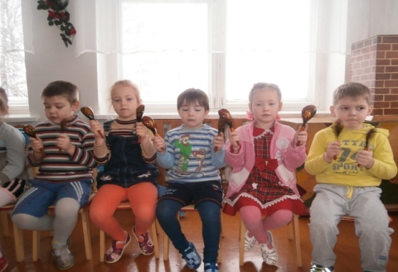 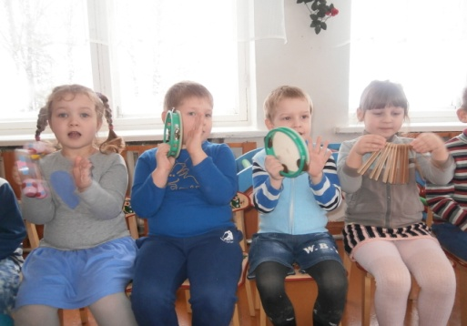

**Игра на шумовых инструментах**

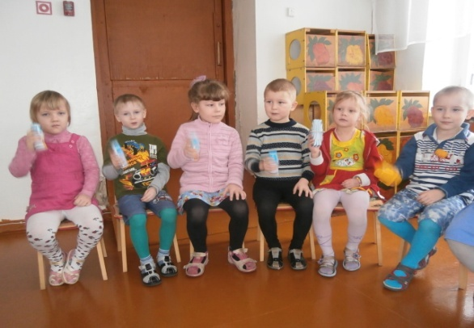 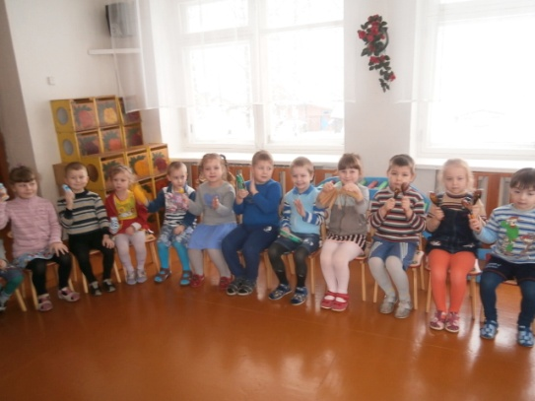

**Индивидуальная работа**

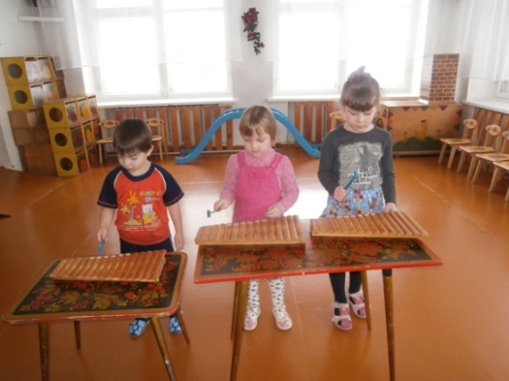 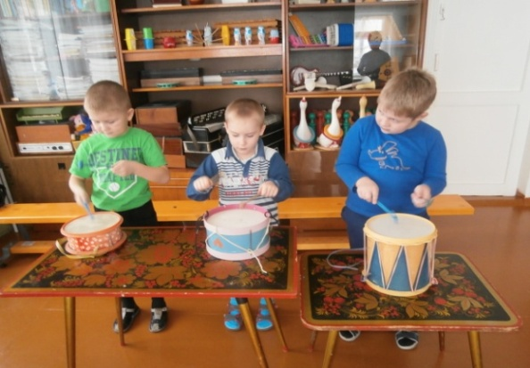

**Дидактическая игра «Собери музыкальный инструмент»**

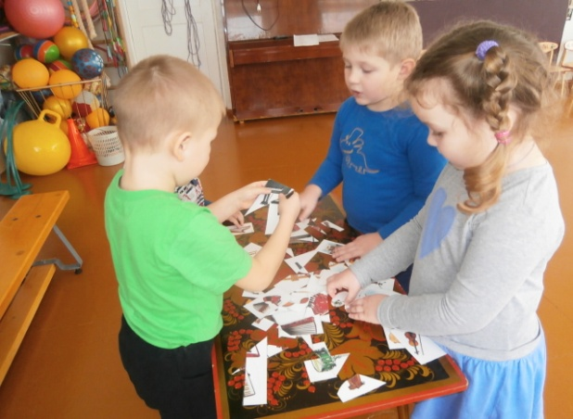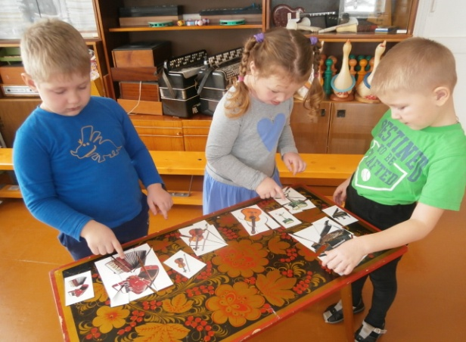

Приложение №5

**Музыкальный вечер «Путешествие в город музыкальных инструментов»**

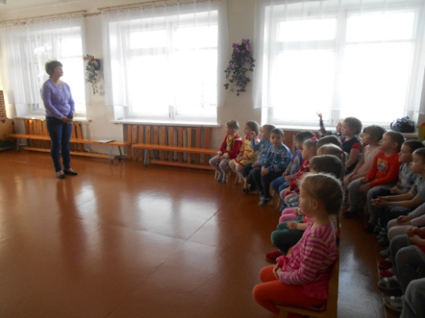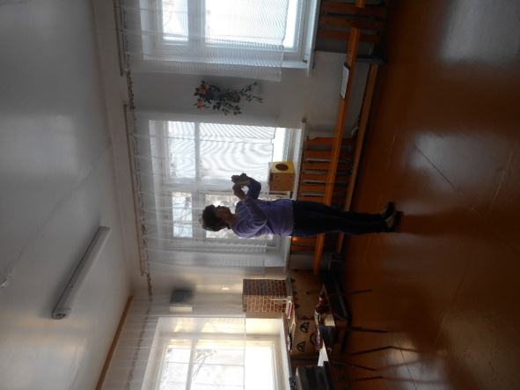

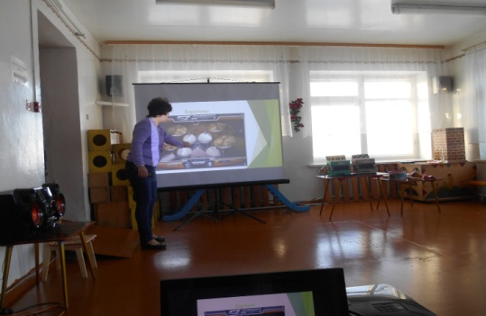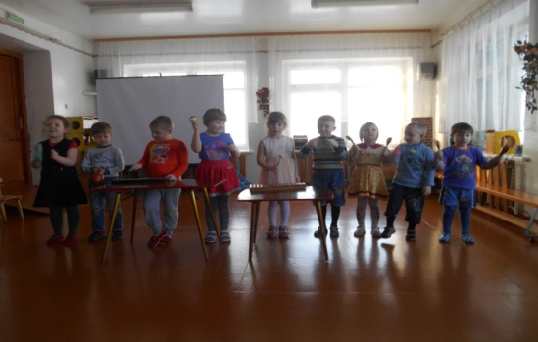

**Нетрадиционное музыкальное оборудование**

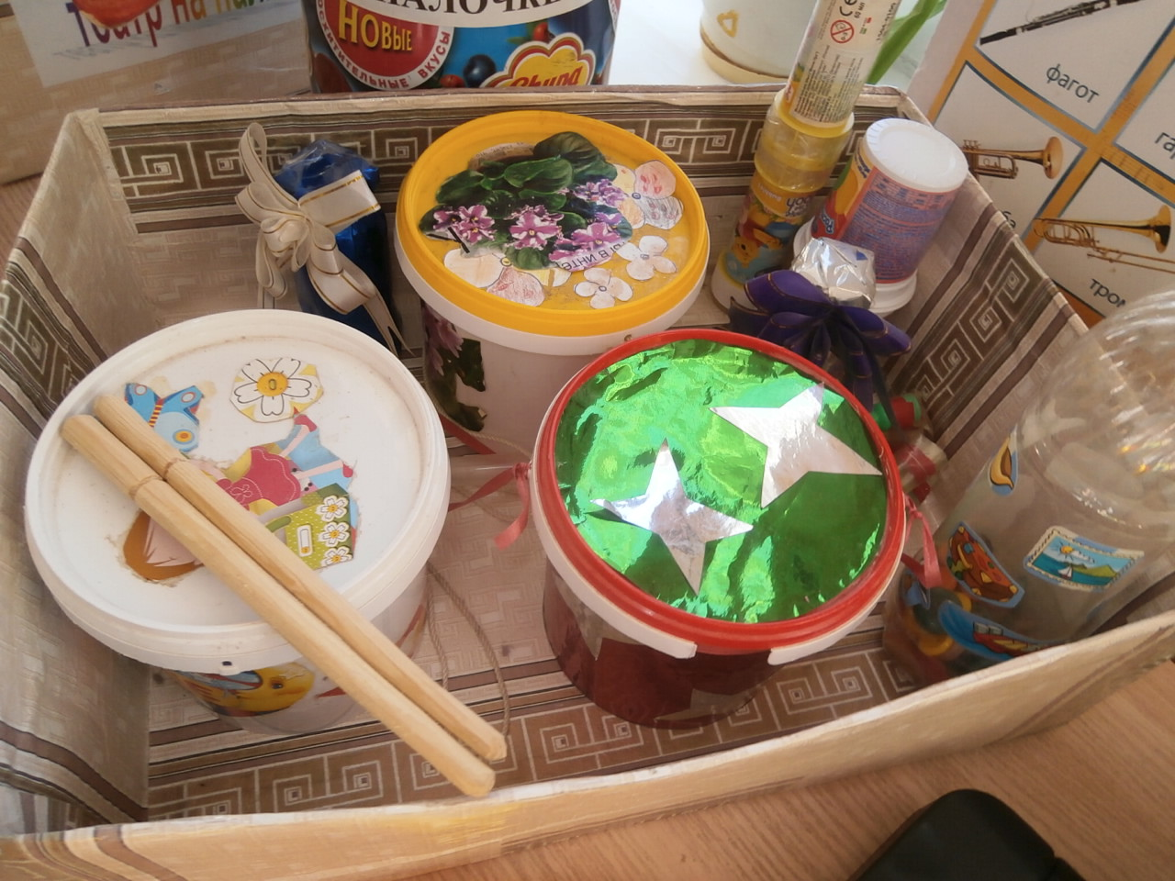

**Музыкальный уголок**

